Using device: cpu
100%|██████████| 170M/170M [00:01<00:00, 93.5MB/s]
['airplane', 'automobile', 'bird', 'cat', 'deer', 'dog', 'frog', 'horse', 'ship', 'truck']
Downloading: "https://download.pytorch.org/models/resnet18-f37072fd.pth" to /root/.cache/torch/hub/checkpoints/resnet18-f37072fd.pth
100%|██████████| 44.7M/44.7M [00:00<00:00, 84.8MB/s]
Identity-aligned classes: ['automobile', 'ship', 'truck'] [1, 8, 9]
Building self.facts embedding: 100%
5/5 [00:13<00:00, 2.41s/it]
self.facts shape: torch.Size([512])
Building linked-list memory: 100%
300/300 [00:28<00:00, 11.33it/s]
Memory size: 300
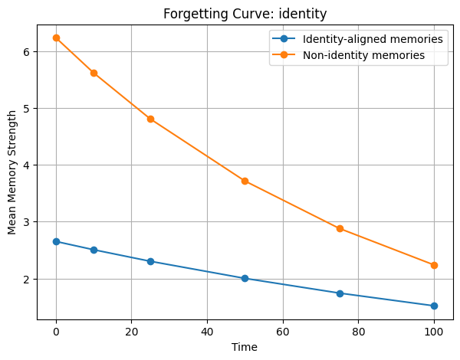
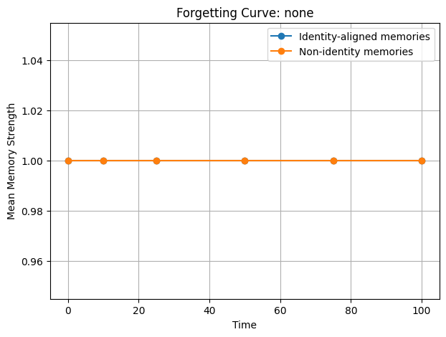
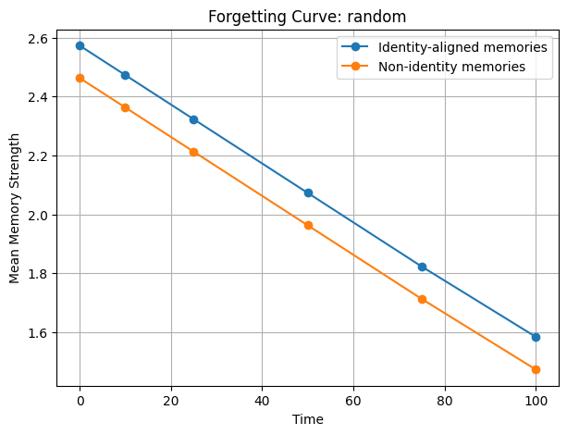
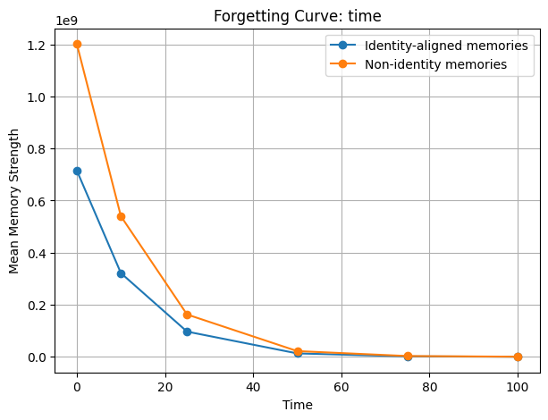
Retrieval experiment: none: 100%
6/6 [01:25<00:00, 14.17s/it]
Retrieval experiment: time: 100%
6/6 [01:23<00:00, 14.00s/it]
Retrieval experiment: random: 67%
4/6 [00:55<00:27, 13.84s/it]
Retrieval experiment: identity: 0%| | 0/6 [00:00<?, ?it/s]
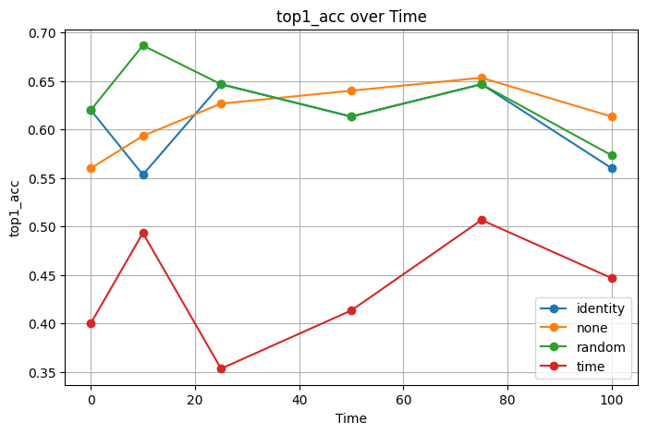
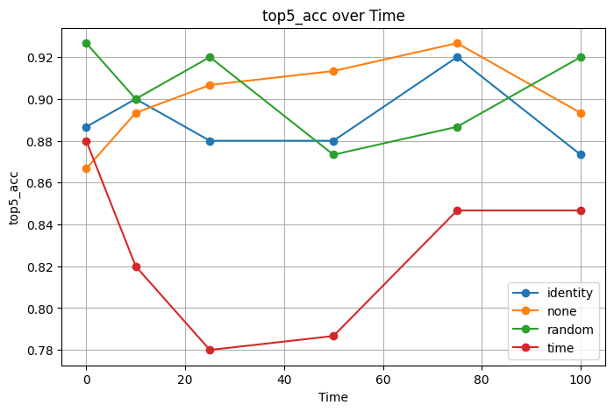
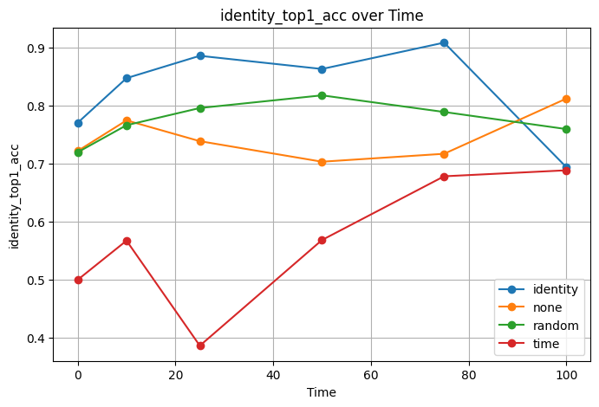
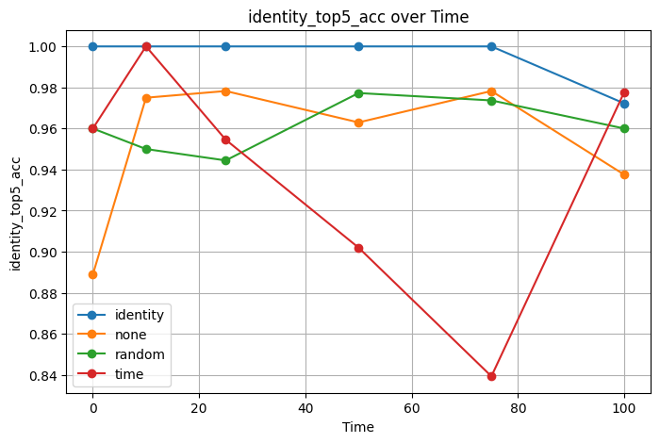
Retrieval results:
{'top1_acc': 0.56, 'top5_acc': 0.8666666666666667, 'identity_top1_acc': 0.7222222222222222, 'identity_top5_acc': 0.8888888888888888, 'identity_queries': 36, 'mode': 'none', 'time': 0}
{'top1_acc': 0.5933333333333334, 'top5_acc': 0.8933333333333333, 'identity_top1_acc': 0.775, 'identity_top5_acc': 0.975, 'identity_queries': 40, 'mode': 'none', 'time': 10}
{'top1_acc': 0.6266666666666667, 'top5_acc': 0.9066666666666666, 'identity_top1_acc': 0.7391304347826086, 'identity_top5_acc': 0.9782608695652174, 'identity_queries': 46, 'mode': 'none', 'time': 25}
{'top1_acc': 0.64, 'top5_acc': 0.9133333333333333, 'identity_top1_acc': 0.7037037037037037, 'identity_top5_acc': 0.9629629629629629, 'identity_queries': 54, 'mode': 'none', 'time': 50}
{'top1_acc': 0.6533333333333333, 'top5_acc': 0.9266666666666666, 'identity_top1_acc': 0.717391304347826, 'identity_top5_acc': 0.9782608695652174, 'identity_queries': 46, 'mode': 'none', 'time': 75}
{'top1_acc': 0.6133333333333333, 'top5_acc': 0.8933333333333333, 'identity_top1_acc': 0.8125, 'identity_top5_acc': 0.9375, 'identity_queries': 48, 'mode': 'none', 'time': 100}
{'top1_acc': 0.4, 'top5_acc': 0.88, 'identity_top1_acc': 0.5, 'identity_top5_acc': 0.96, 'identity_queries': 50, 'mode': 'time', 'time': 0}
{'top1_acc': 0.49333333333333335, 'top5_acc': 0.82, 'identity_top1_acc': 0.5675675675675675, 'identity_top5_acc': 1.0, 'identity_queries': 37, 'mode': 'time', 'time': 10}
{'top1_acc': 0.35333333333333333, 'top5_acc': 0.78, 'identity_top1_acc': 0.38636363636363635, 'identity_top5_acc': 0.9545454545454546, 'identity_queries': 44, 'mode': 'time', 'time': 25}
{'top1_acc': 0.41333333333333333, 'top5_acc': 0.7866666666666666, 'identity_top1_acc': 0.5686274509803921, 'identity_top5_acc': 0.9019607843137255, 'identity_queries': 51, 'mode': 'time', 'time': 50}
{'top1_acc': 0.5066666666666667, 'top5_acc': 0.8466666666666667, 'identity_top1_acc': 0.6785714285714286, 'identity_top5_acc': 0.8392857142857143, 'identity_queries': 56, 'mode': 'time', 'time': 75}
{'top1_acc': 0.44666666666666666, 'top5_acc': 0.8466666666666667, 'identity_top1_acc': 0.6888888888888889, 'identity_top5_acc': 0.9777777777777777, 'identity_queries': 45, 'mode': 'time', 'time': 100}
{'top1_acc': 0.62, 'top5_acc': 0.9266666666666666, 'identity_top1_acc': 0.72, 'identity_top5_acc': 0.96, 'identity_queries': 50, 'mode': 'random', 'time': 0}
{'top1_acc': 0.6866666666666666, 'top5_acc': 0.9, 'identity_top1_acc': 0.7666666666666667, 'identity_top5_acc': 0.95, 'identity_queries': 60, 'mode': 'random', 'time': 10}
{'top1_acc': 0.6466666666666666, 'top5_acc': 0.92, 'identity_top1_acc': 0.7962962962962963, 'identity_top5_acc': 0.9444444444444444, 'identity_queries': 54, 'mode': 'random', 'time': 25}
{'top1_acc': 0.6133333333333333, 'top5_acc': 0.8733333333333333, 'identity_top1_acc': 0.8181818181818182, 'identity_top5_acc': 0.9772727272727273, 'identity_queries': 44, 'mode': 'random', 'time': 50}
{'top1_acc': 0.6466666666666666, 'top5_acc': 0.8866666666666667, 'identity_top1_acc': 0.7894736842105263, 'identity_top5_acc': 0.9736842105263158, 'identity_queries': 38, 'mode': 'random', 'time': 75}
{'top1_acc': 0.5733333333333334, 'top5_acc': 0.92, 'identity_top1_acc': 0.76, 'identity_top5_acc': 0.96, 'identity_queries': 50, 'mode': 'random', 'time': 100}
{'top1_acc': 0.62, 'top5_acc': 0.8866666666666667, 'identity_top1_acc': 0.7708333333333334, 'identity_top5_acc': 1.0, 'identity_queries': 48, 'mode': 'identity', 'time': 0}
{'top1_acc': 0.5533333333333333, 'top5_acc': 0.9, 'identity_top1_acc': 0.8478260869565217, 'identity_top5_acc': 1.0, 'identity_queries': 46, 'mode': 'identity', 'time': 10}
{'top1_acc': 0.6466666666666666, 'top5_acc': 0.88, 'identity_top1_acc': 0.8863636363636364, 'identity_top5_acc': 1.0, 'identity_queries': 44, 'mode': 'identity', 'time': 25}
{'top1_acc': 0.6133333333333333, 'top5_acc': 0.88, 'identity_top1_acc': 0.8636363636363636, 'identity_top5_acc': 1.0, 'identity_queries': 44, 'mode': 'identity', 'time': 50}
{'top1_acc': 0.6466666666666666, 'top5_acc': 0.92, 'identity_top1_acc': 0.9090909090909091, 'identity_top5_acc': 1.0, 'identity_queries': 44, 'mode': 'identity', 'time': 75}
{'top1_acc': 0.56, 'top5_acc': 0.8733333333333333, 'identity_top1_acc': 0.6944444444444444, 'identity_top5_acc': 0.9722222222222222, 'identity_queries': 36, 'mode': 'identity', 'time': 100}

Memory Selectivity Results:
{'mode': 'time', 'identity_mean_strength': np.float64(239935.42688970768), 'non_identity_mean_strength': np.float64(402902.2465794195), 'selectivity_gap': np.float64(-162966.8196897118)}
{'mode': 'random', 'identity_mean_strength': np.float64(1.58448275862069), 'non_identity_mean_strength': np.float64(1.4737089201877935), 'selectivity_gap': np.float64(0.11077383843289645)}
{'mode': 'identity', 'identity_mean_strength': np.float64(1.5194292716447986), 'non_identity_mean_strength': np.float64(2.2387607421590565), 'selectivity_gap': np.float64(-0.7193314705142579)}
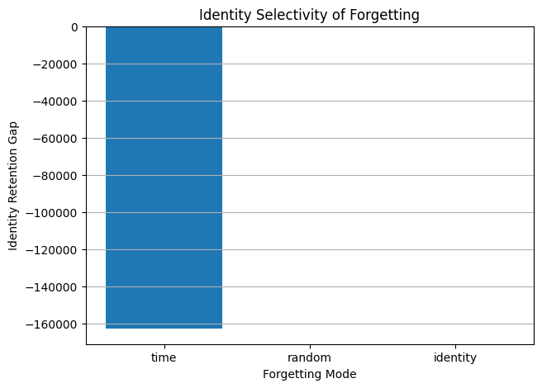

Lambda Ablation Results:
{'top1_acc': 0.6466666666666666, 'top5_acc': 0.9066666666666666, 'identity_top1_acc': 0.7857142857142857, 'identity_top5_acc': 1.0, 'identity_queries': 42, 'lambda': 0.01}
{'top1_acc': 0.6733333333333333, 'top5_acc': 0.9533333333333334, 'identity_top1_acc': 0.7636363636363637, 'identity_top5_acc': 1.0, 'identity_queries': 55, 'lambda': 0.03}
{'top1_acc': 0.6, 'top5_acc': 0.92, 'identity_top1_acc': 0.76, 'identity_top5_acc': 0.98, 'identity_queries': 50, 'lambda': 0.05}
{'top1_acc': 0.5333333333333333, 'top5_acc': 0.92, 'identity_top1_acc': 0.7142857142857143, 'identity_top5_acc': 0.9795918367346939, 'identity_queries': 49, 'lambda': 0.08}
{'top1_acc': 0.58, 'top5_acc': 0.9, 'identity_top1_acc': 0.7608695652173914, 'identity_top5_acc': 0.9565217391304348, 'identity_queries': 46, 'lambda': 0.12}
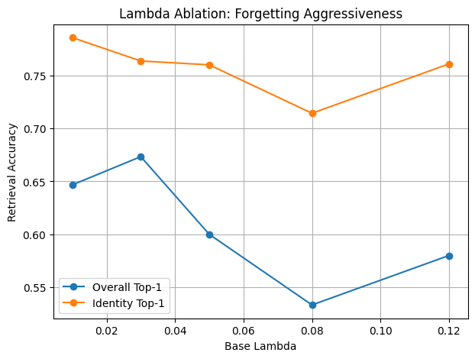

Top retrieved memory nodes:
{'score': 0.8105588555335999, 'event_id': 167, 'label': 0, 'class_name': 'airplane', 'is_identity_class': False, 'alignment_score': 0.9302397966384888, 'strength': 1.4534131545173958}
{'score': 0.7914842367172241, 'event_id': 189, 'label': 2, 'class_name': 'bird', 'is_identity_class': False, 'alignment_score': 0.8972843885421753, 'strength': 2.0778530093548153}
{'score': 0.785476565361023, 'event_id': 169, 'label': 0, 'class_name': 'airplane', 'is_identity_class': False, 'alignment_score': 0.90095454454422, 'strength': 1.7275961163794271}
{'score': 0.775147557258606, 'event_id': 109, 'label': 7, 'class_name': 'horse', 'is_identity_class': False, 'alignment_score': 0.8934947848320007, 'strength': 1.0797005724031088}
{'score': 0.7735549211502075, 'event_id': 113, 'label': 0, 'class_name': 'airplane', 'is_identity_class': False, 'alignment_score': 0.9014737606048584, 'strength': 1.1079010607332795}

